1. Questions Générales
- C'est quoi JSON ?
JSON (JavaScript Object Notation) est un format de données léger utilisé pour l'échange de données entre un serveur et une application web (notamment les API).
- C'est quoi XML ?
XML (eXtensible Markup Language) est un langage de balisage utilisé pour décrire, stocker et transporter des données.
- C'est quoi XSD et à quoi ça sert ?
XSD est un langage utilisé pour définir la structure et les contraintes des documents XML. Il permet de spécifier les éléments, attributs, types de données, et relations entre les éléments dans un document XML.
En utilisant XSD, les développeurs peuvent garantir que les documents XML échangés entre différentes applications respectent une structure commune. Il permet de valider les documents XML pour s'assurer qu'ils respectent une structure et des règles spécifiques et définit les types de données (string, integer, date, etc.) et les restrictions (longueur maximale, valeurs autorisées, etc.) pour les éléments XML.
- Quelle est la différence entre l'opérateur (==) et (equals()) ?
L'opérateur == compare les références (adresse mémoire) des objets, c'est-à-dire si les deux objets pointent vers la même adresse mémoire.
La méthode equals() compare le contenu des objets (valeurs), c'est-à-dire si les valeurs des objets sont identiques.
- C'est quoi un webservice REST?
Un type de service web qui utilise les principes de l'architecture REST pour permettre la communication entre les systèmes via le protocole HTTP.
- C'est quoi un webservice SOAP ?
Un webservice SOAP (Simple Object Access Protocol) est un protocole de communication utilisé pour échanger des informations structurées entre des applications sur un réseau. SOAP repose sur XML pour formater les messages et utilise généralement HTTP ou SMTP pour le transport des messages.
- C'est quoi la différence entre REST et SOAP ?
REST est apprécié pour sa simplicité, sa flexibilité et ses performances, ce qui le rend idéal pour les applications web et mobiles. En revanche, SOAP est choisi pour ses fonctionnalités avancées, sa sécurité et sa conformité aux normes strictes, ce qui le rend adapté aux environnements d'entreprise complexes. Le choix entre REST et SOAP dépendra des besoins spécifiques du projet et des exigences en matière de sécurité, de performance et de standardisation.
- C'est quoi RBAC ?
RBAC (Role-Based Access Control) est un modèle de contrôle d'accès utilisé pour gérer les permissions des utilisateurs en fonction de leurs rôles au sein d'une organisation.
RBAC est largement utilisé dans les systèmes informatiques pour gérer l'accès aux ressources de manière efficace et sécurisée. Si tu as d'autres questions ou si tu veux des détails supplémentaires, n'hésite pas à demander !
- C'est quoi Maven ?
Maven est un outil de gestion de projet et de construction utilisé principalement pour les projets Java. Il simplifie le processus de construction, de gestion des dépendances, de cycle de vie et de déploiement des projets.
- Donnez des outils de contrôle de version.
- Git : est un système de contrôle de version distribué, largement utilisé dans l'industrie. Il permet de suivre les modifications du code, de gérer les branches et de collaborer avec d'autres développeurs.
- Subversion (SVN) : est un système de contrôle de version centralisé. Il permet de suivre les modifications du code et de gérer les versions de fichiers.
- Donnez des outils de CI/CD et expliquez comment fonctionnent.
1. Jenkins : est un serveur d'automatisation open-source qui permet d'automatiser les tâches de construction, de test et de déploiement.
2. GitHub Actions : une plateforme d'automatisation intégrée à GitHub qui permet de créer des workflows pour automatiser les processus de développement.
3. GitLab CI/CD : est une fonctionnalité intégrée à GitLab qui permet d'automatiser les pipelines de CI/CD.
- API qu’on utilise pour documenter un API Rest.
OpenAPI est une spécification standardisée pour la description des API RESTful. Elle permet de définir les endpoints, les paramètres, les réponses et les autres aspects d'une API de manière lisible par les machines et les humains.
- Décrire design pattern "Adapter" + donner un second exemple
Le design pattern Adapter (ou Adaptateur) est un patron de conception structurel qui permet de faire en sorte que des classes incompatibles puissent travailler ensemble. Il agit comme un pont entre deux interfaces incompatibles en convertissant l'interface d'une classe en une interface attendue par le client.
- Donnez un design pattern et expliquez son fonctionnement.
Le design pattern Builder est un patron de conception créationnel qui permet de construire des objets complexes étape par étape. Il est particulièrement utile lorsque les objets à créer comportent de nombreux paramètres optionnels ou lorsque leur construction nécessite plusieurs étapes.
- Cité les bonnes pratiques de la programmation.
Écrire un code lisible et compréhensible.
- Respecter les principes de la programmation orientée objet
- Utiliser des tests unitaires
- Appliquer les principes SOLID
- Utiliser le contrôle de version
- Optimiser les performances
- Suivre les principes de sécurité
- Documenter le code
- Collaborer et faire des revues de code
- Donnez deux attaques web et expliquez comment fonctionnent ?
Injection SQL (SQL Injection) : est une attaque qui permet à un attaquant d'exécuter des commandes SQL malveillantes sur une base de données en exploitant des vulnérabilités dans les entrées utilisateur d'une application web.
Fonctionnement :
L'attaquant identifie une entrée utilisateur vulnérable (comme un champ de formulaire ou une URL). Ensuite, L'attaquant injecte une commande SQL malveillante dans cette entrée. Si l'application ne valide pas correctement les entrées, la commande SQL est exécutée par la base de données.

Cross-Site Scripting (XSS)
est une attaque qui permet à un attaquant d'injecter des scripts malveillants dans les pages web vues par d'autres utilisateurs. Ces scripts peuvent voler des informations sensibles ou effectuer des actions au nom de l'utilisateur.
L'attaquant trouve une entrée utilisateur vulnérable qui n'est pas correctement validée ou échappée. Ensuite, L’attaquant injecte un script malveillant (souvent en JavaScript) dans cette entrée. Lorsque d'autres utilisateurs visitent la page contenant le script injecté, leur navigateur exécute le script.

- Donnez Trois Wrapper Classes et ses utilités ?
Les Wrapper Classes en Java sont des classes qui encapsulent (ou "enveloppent") les types de données primitifs dans des objets. Elles permettent de traiter les types primitifs comme des objets, ce qui est utile dans de nombreuses situations. Voici trois exemples de Wrapper Classes et leurs utilités :
Integer : La classe Integer encapsule le type primitif int dans un objet.
Double: encapsule le type primitif double dans un objet.
Boolean : encapsule le type primitif boolean dans un objet.
- Quelle sont les 2 types d’exception dans java ?
1. Checked Exceptions : sont des exceptions qui doivent être déclarées dans la signature de la méthode ou capturées à l'aide d'un bloc try-catch. Elles sont vérifiées au moment de la compilation.
Exemples : IOException, SQLException, ClassNotFoundException.
2. Unchecked Exceptions : sont des exceptions qui ne doivent pas être déclarées dans la signature de la méthode ni capturées explicitement. Elles sont vérifiées au moment de l'exécution.
Exemples : NullPointerException, ArrayIndexOutOfBoundsException, IllegalArgumentException.
- C’est quoi la sérialisation en java ?
La sérialisation est le processus de conversion d'un objet en un flux de bytes pour le stockage ou la transmission. Lorsqu'un champ est marqué comme transient, il est exclu de ce processus.
- A quoi sert le mot clé « transient » dans java ?
Le mot clé transient en Java est utilisé pour indiquer que certains champs d'une classe ne doivent pas être sérialisés.
- C’est quoi la différence entre Innet join et outer join (left, right et full join)
Inner Join : Retourne uniquement les lignes avec des correspondances dans les deux tables.
Left Join : Retourne toutes les lignes de la table de gauche, avec les correspondances de la table de droite (ou NULL si aucune correspondance).
Right Join : Retourne toutes les lignes de la table de droite, avec les correspondances de la table de gauche (ou NULL si aucune correspondance).
Full Join : Retourne toutes les lignes des deux tables, avec des valeurs NULL pour les colonnes des tables sans correspondance.
- Différence entre classe abstraite et interface
Une classe abstraite est une classe qui ne peut pas être instanciée directement et qui peut contenir des méthodes abstraites (sans implémentation) ainsi que des méthodes concrètes (avec implémentation).
Une interface est une collection de méthodes abstraites (par défaut) et de constantes. Les interfaces définissent un contrat que les classes implémentantes doivent respecter.

2. XML et XSD
- Ecriture d’un XSD en fonction d’un XML d’entrée et XML de sortie
XSD :
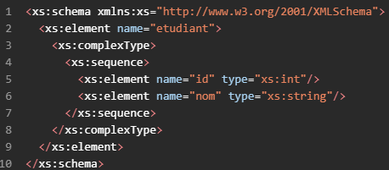
XML : (exemple)
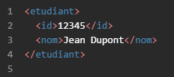
- A quelle type correspond xsd:date ?
Le type xsd:date dans un schéma XML (XSD) correspond à une date au format YYYY-MM-DD (année-mois-jour). Ce type est utilisé pour représenter des dates sans heure ni fuseau horaire.
- Syntaxe XSD : comment créer un champ texte avec 500 caractères
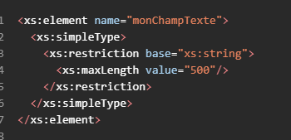
- Ecriture d'un XSL En fonction d'un XML d'entrée et XML de sortie
XML d’entré :
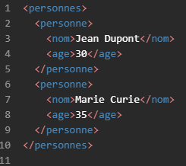
Feuille de style XSL :
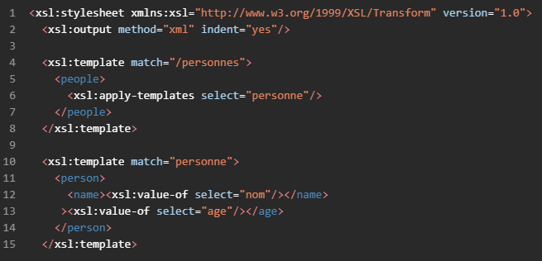
XML de sortie :
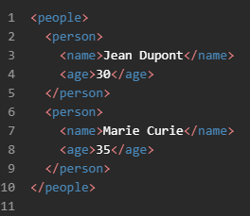
4. Algorithmes
- Écrivez un algorithme pour identifier si une chaîne de caractère est Palindrome.
public static boolean estPalindrome(String chaine) {
chaine = chaine. toLowerCase();
int longueur = chaine.length();
for (int i = 0; i < longueur / 2; i++) {
if (chaine.charAt(i) != chaine.charAt(longueur - i - 1)) {
return false;
}
}
return true;
}

- Écrivez un algorithme qui identifie les nombres premiers qui commencent par 2 et se terminent par un nombre donné en paramètre.

public static boolean estPremier(int nombre) {
for (int i = 2; i <= Math.sqrt(nombre); i++) {
if (nombre % i == 0) {
return false;
}
}
return true;
}

public static List<Integer> trouverNombresPremiers(int limite) {
List<Integer> nombresPremiers = new ArrayList<>();
for (int i = 2; i < limite; i++) {
if (i % 10 == limite && estPremier(i)) {
nombresPremiers.add(i);
}
}
return nombresPremiers;
}

- Écrivez un algorithme avec la méthode récursive.

public static boolean estPremier(int nombre, int diviseur) {
if (diviseur == 1) {
return true;
}
if (nombre % diviseur == 0) {
return false;
}
return estPremier(nombre, diviseur - 1);
}

public static void trouverNombresPremiers(int fin, int nombre, List<Integer> resultats) {
if (nombre > fin) {
return;
}
if (nombre % 10 == fin && estPremier(nombre, nombre - 1)) {
resultats.add(nombre);
}
trouverNombresPremiers(fin, nombre + 1, resultats);
}

- Écrire un algorithme itératif et récursif du plus grand nombre diviseur de x et y.
public static int gcdIteratif(int x, int y) {
while (y != 0) {
int temp = y;
y = x % y;
x = temp;
}
return x;
}

public static int gcdRecursif(int x, int y) {
if (y == 0) {
return x;
}
return gcdRecursif(y, x % y);
}

- Écrire un algorithme itératif et récursif pour calculer le PGCD des entiers x et y.
public static int pgcdIteratif(int x, int y) {
while (y != 0) {
int temp = y;
y = x % y;
x = temp;
}
return x;
}

public static int pgcdRecursif(int x, int y) {
if (y == 0) {
return x;
}
return pgcdRecursif(y, x % y);
}

- Palindrome Fonction récursive
public static boolean estPalindrome(String chaine) {
chaine = chaine. toLowerCase();
return estPalindromeRecursif(chaine, 0, chaine.length() - 1);
}

private static boolean estPalindromeRecursif(String chaine, int debut, int fin) {
// Condition de base : si les indices se croisent, c'est un palindrome
if (debut >= fin) {
return true;
}
// Vérifier les caractères aux positions actuelles
if (chaine.charAt(debut) != chaine.charAt(fin)) {
return false;
}

- Nombre premier
Itératif :

public static boolean estPremier(int nombre) {
if (nombre <= 1) {
return false;
}
for (int i = 2; i <= Math.sqrt(nombre); i++) {
if (nombre % i == 0) {
return false;
}
}
return true;
}

Récursif :
public static boolean estPremier(int nombre, int diviseur) {
if (nombre <= 1) {
return false;
}
if (diviseur == 1) {
return true;
}
if (nombre % diviseur == 0) {
return false;
}
return estPremier(nombre, diviseur - 1);
}

5. SQL et Bases de Données
- Faire des requêtes SQL pour une BDD de trois tables (Employé – Prime - Service).
CREATE TABLE Service (
id INT AUTO_INCREMENT PRIMARY KEY,
nom_service VARCHAR(50) NOT NULL
);

CREATE TABLE Employé (
id INT AUTO_INCREMENT PRIMARY KEY,
nom VARCHAR(50) NOT NULL,
prenom VARCHAR(50) NOT NULL,
date_entree DATE NOT NULL,
service_id INT,
FOREIGN KEY (service_id) REFERENCES Service(id)
);
CREATE TABLE Prime (
id INT AUTO_INCREMENT PRIMARY KEY,
employe_id INT,
montant DECIMAL(10, 2) NOT NULL,
date_prime DATE NOT NULL,
FOREIGN KEY (employe_id) REFERENCES Employé(id)
);

- Retrouver les employés d’un service ayant un an d’ancienneté.
SELECT e.nom, e.prenom, s.nom_service
FROM Employé e
JOIN Service s ON e.service_id = s.id
WHERE DATEDIFF(CURDATE(), e.date_entree) >= 365;

- Mettre à jour la prime de tous les employés en fonction de leur service.
UPDATE Prime p
JOIN Employé e ON p.employe_id = e.id
JOIN Service s ON e.service_id = s.id
SET p.montant = CASE
WHEN s.nom_service = 'nom_service' THEN 1000
ELSE p.montant
END
WHERE p.date_prime = CURDATE();

- Donner le total des primes pour l'année dernière pour les employés d'un service donné.
SELECT e.nom, e.prenom, s.nom_service
FROM Employé e
JOIN Service s ON e.service_id = s.id
WHERE s.nom_service = 'NomDuService'
AND DATEDIFF(CURDATE(), e.date_entree) > 365;

- Lister NOM, PRENOM, SERVICE et DATE_ENTREE pour les employés arrivés après une certaine date.
SELECT e.nom, e.prenom, s.nom_service, e.date_entree
FROM Employé e
JOIN Service s ON e.service_id = s.id
WHERE e.date_entree > '2025-01-01'

- Écrire le script permettant de créer des primes sachant que :
  - Les employés étant présents depuis plus de 36 mois reçoivent 500.
  - Les employés du service RECRUTEMENT reçoivent 1000.
  - Les managers n'ayant rien eu l'année dernière reçoivent 1500.
  - Ces primes sont cumulables.
INSERT INTO Prime (employe_id, montant, date_prime)
SELECT e.id,
CASE
WHEN DATEDIFF(CURDATE(), e.date_entree) > 1095 THEN 500
ELSE 0
END +
CASE
WHEN s.nom_service = 'RECRUTEMENT' THEN 1000
ELSE 0
END +
CASE
WHEN e.id NOT IN (SELECT employe_id FROM Prime WHERE YEAR(date_prime) = YEAR(CURDATE()) - 1) THEN 1500
ELSE 0
END AS montant,
CURDATE()
FROM Employé e
- JOIN Service s ON e.service_id = s.id;

6. Expressions Régulières
- Explication des expressions régulières.
Les expressions régulières (ou regex) sont des motifs utilisés pour rechercher, manipuler et gérer des chaînes de caractères. Elles permettent de définir des modèles de texte que l'on souhaite identifier ou manipuler dans une chaîne.

- Donner l’expression régulière pour les chaînes qui commencent par ‘FR’ ?
^FR.*

Explication de l'expression régulière :
^ : Indique le début de la chaîne.
FR : Correspond aux caractères "FR".
.* : Correspond à zéro ou plusieurs caractères quelconques après "FR".

- A quoi correspond [a-z0-9A-Z]{3,5} ?
L'expression régulière [a-z0-9A-Z]{3,5} correspond à des chaînes de caractères qui contiennent entre 3 et 5 caractères, où chaque caractère peut être :
- Une lettre minuscule (a à z)
- Un chiffre (0 à 9)
- Une lettre majuscule (A à Z)
Décomposition de l'expression :
- [a-z0-9A-Z] : Un ensemble de caractères qui inclut toutes les lettres minuscules, tous les chiffres et toutes les lettres majuscules.
- {3,5} : Indique que la chaîne doit contenir entre 3 et 5 caractères de l'ensemble défini.

7. Java
- Exemple d'utilisation de l'API stream.
L'API Stream en Java permet de traiter des collections de données de manière fonctionnelle et fluide.
Exemple : Filtrer et transformer une liste de chaînes de caractères

List<String> noms = Arrays.asList("Alice", "Bob", "Charlie", "David", "Eve");

// Utilisation de l'API Stream pour filtrer et transformer les données
List<String> nomsFiltres = noms.stream()
.filter(nom -> nom.length() > 3) // Filtrer les noms de plus de 3 caractères
.map(String::toUpperCase) // Transformer les noms en majuscules
.collect(Collectors.toList()); // Collecter les résultats dans une nouvelle liste

- Quel est le framework/API java qui permet de manipuler les BDD relationnelles ?
Le framework/API Java le plus couramment utilisé pour manipuler les bases de données relationnelles est Hibernate. Hibernate est un framework de mapping objet-relationnel (ORM) qui facilite l'interaction entre les applications Java et les bases de données relationnelles.

REST WS
Principes de REST
- Stateless : Chaque requête du client au serveur doit contenir toutes les informations nécessaires pour comprendre et traiter la requête. Le serveur ne stocke pas l'état des sessions entre les requêtes.
- Client-Serveur : L'architecture REST sépare les préoccupations du client et du serveur. Le client gère l'interface utilisateur et le serveur gère les données et la logique.
- Cacheable : Les réponses du serveur peuvent être mises en cache pour améliorer les performances.
- Uniform Interface : REST utilise une interface uniforme pour interagir avec les ressources. Les opérations courantes incluent GET, POST, PUT, DELETE.
- Layered System : L'architecture peut être composée de plusieurs couches, telles que des serveurs intermédiaires, pour améliorer la scalabilité et la sécurité.
Opérations HTTP
- GET : Récupérer des données depuis le serveur.
- POST : Envoyer des données au serveur pour créer une nouvelle ressource.
- PUT : Mettre à jour une ressource existante sur le serveur.
- DELETE : Supprimer une ressource sur le serveur.
Avantages de REST :

Simplicité : Utilise les méthodes HTTP standard, ce qui le rend facile à comprendre et à utiliser.
Scalabilité : Permet de construire des systèmes distribués et évolutifs.
Flexibilité : Peut être utilisé avec différents formats de données, tels que JSON et XML.

SOAP

Structure d'un message SOAP
Un message SOAP est composé de plusieurs parties :
- Envelope : L'élément racine qui définit le début et la fin du message SOAP.
- Header : (Optionnel) Contient des informations sur le message, telles que les informations de sécurité ou de routage.
- Body : Contient les données du message, généralement sous forme de requêtes et de réponses.
- Fault : (Optionnel) Utilisé pour transmettre des informations sur les erreurs qui se sont produites lors du traitement du message.
Exemple de message SOAP :
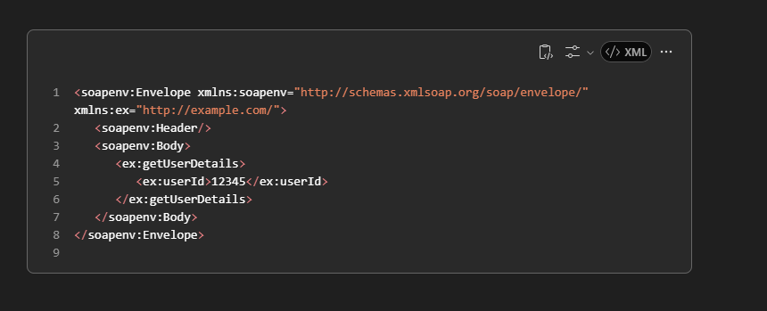

Avantages de SOAP
- Standardisation : SOAP est un protocole standardisé, ce qui garantit une interopérabilité entre différentes plateformes et langages.
- Sécurité : SOAP prend en charge des normes de sécurité telles que WS-Security, ce qui permet de sécuriser les messages.
- Fiabilité : SOAP peut être utilisé avec des protocoles de transport fiables et prend en charge les transactions et les messages persistants.
Inconvénients de SOAP
- Complexité : SOAP est plus complexe à mettre en œuvre et à utiliser par rapport à REST.
- Performance : Les messages SOAP sont généralement plus volumineux en raison de l'utilisation de XML, ce qui peut affecter les performances.

RBAC

Principes de RBAC
- Rôles : Les rôles sont définis en fonction des responsabilités et des fonctions au sein de l'organisation. Chaque rôle a un ensemble de permissions associées.
- Permissions : Les permissions déterminent les actions que les utilisateurs peuvent effectuer sur les ressources. Elles sont attribuées aux rôles plutôt qu'aux utilisateurs individuels.
- Utilisateurs : Les utilisateurs sont assignés à des rôles en fonction de leur position ou de leurs responsabilités. Un utilisateur peut avoir plusieurs rôles.
Avantages de RBAC
- Simplicité : RBAC simplifie la gestion des permissions en centralisant les contrôles au niveau des rôles plutôt qu'au niveau des utilisateurs individuels.
- Sécurité : RBAC améliore la sécurité en garantissant que les utilisateurs n'ont accès qu'aux ressources nécessaires pour leur rôle.
- Flexibilité : RBAC permet de facilement ajouter, modifier ou supprimer des rôles et des permissions sans affecter les utilisateurs individuels.

REGEX
Caractéristiques des Expressions Régulières
- Recherche de motifs : Les expressions régulières permettent de rechercher des motifs spécifiques dans des chaînes de caractères, comme des adresses e-mail, des numéros de téléphone, ou des mots particuliers.
- Validation : Elles sont utilisées pour valider des formats de données, comme vérifier si une chaîne correspond à un format de date ou à une adresse IP.
- Substitution : Les expressions régulières permettent de remplacer des parties de texte qui correspondent à un motif par un autre texte.
- Extraction : Elles peuvent extraire des sous-chaînes qui correspondent à un motif spécifique.
Syntaxe des Expressions Régulières
Les expressions régulières utilisent une syntaxe spéciale pour définir les motifs. Voici quelques éléments de base :
- Caractères : a, b, c, etc. représentent les caractères littéraux.
- Classes de caractères : [abc] correspond à l'un des caractères a, b, ou c.
- Quantificateurs : * (0 ou plus), + (1 ou plus), ? (0 ou 1), {n} (exactement n occurrences).
- Métacaractères : . (n'importe quel caractère), \d (chiffre), \w (caractère alphanumérique), \s (espace).
- Ancrages : ^ (début de la chaîne), $ (fin de la chaîne).

DP Adapter
Exemple :
Supposons que nous ayons une interface MediaPlayer et une classe AudioPlayer qui peut lire des fichiers audio. Nous avons également une classe VideoPlayer qui peut lire des fichiers vidéo, mais elle a une interface différente. Nous voulons utiliser VideoPlayer avec MediaPlayer.
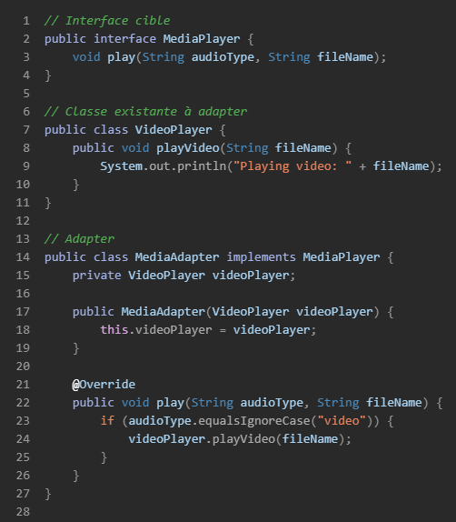
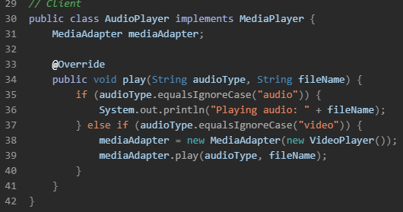

SOLID Principles
Les principes SOLID sont un ensemble de cinq principes de conception orientée objet qui visent à rendre le code plus compréhensible, flexible et maintenable. Voici une description de chaque principe :
1. Single Responsibility Principle (SRP)
- Principe : Une classe doit avoir une seule responsabilité ou raison de changer.
- Objectif : Réduire la complexité en limitant les responsabilités d'une classe, ce qui facilite la compréhension et la maintenance du code.
2. Open/Closed Principle (OCP)
- Principe : Les classes doivent être ouvertes à l'extension mais fermées à la modification.
- Objectif : Permettre d'ajouter de nouvelles fonctionnalités sans modifier le code existant, ce qui réduit les risques d'introduire des bugs.
3. Liskov Substitution Principle (LSP)
- Principe : Les objets d'une classe dérivée doivent pouvoir remplacer les objets de la classe de base sans altérer le comportement du programme.
- Objectif : Garantir que les sous-classes peuvent être utilisées de manière interchangeable avec leurs classes de base, ce qui assure la cohérence et la fiabilité du code.
4. Interface Segregation Principle (ISP)
- Principe : Les interfaces doivent être spécifiques et ne contenir que les méthodes nécessaires.
- Objectif : Éviter les interfaces trop larges et les dépendances inutiles, ce qui améliore la modularité et la flexibilité du code.
5. Dependency Inversion Principle (DIP)
- Principe : Les modules de haut niveau ne doivent pas dépendre des modules de bas niveau. Les deux doivent dépendre d'abstractions.
- Objectif : Réduire le couplage entre les modules en utilisant des abstractions, ce qui facilite la modification et l'extension du code.

SQL
1. Inner Join
L'inner join retourne uniquement les lignes qui ont des correspondances dans les deux tables.
Table1: A, B, C
Table2: B, C, D

Inner Join Result: B, C
2. Left Join (Left Outer Join)
Le left join retourne toutes les lignes de la table de gauche, et les lignes correspondantes de la table de droite. Si aucune correspondance n'est trouvée, les résultats de la table de droite seront NULL.
Table1: A, B, C
Table2: B, C, D

Left Join Result: A, B, C
NULL, B, C
3. Right Join (Right Outer Join)
Le right join retourne toutes les lignes de la table de droite, et les lignes correspondantes de la table de gauche. Si aucune correspondance n'est trouvée, les résultats de la table de gauche seront NULL.
Table1: A, B, C
Table2: B, C, D

Right Join Result: B, C, D
B, C, NULL
4. Full Join (Full Outer Join)
Le full join retourne toutes les lignes lorsque qu'il y a une correspondance dans l'une des tables. Si aucune correspondance n'est trouvée, les résultats seront NULL pour les colonnes de la table sans correspondance.
Table1: A, B, C
Table2: B, C, D

Full Join Result: A, B, C, D
NULL, B, C, NULL

